第五章检测卷
时间：45分钟 满分：100分
题号 | 一 | 二 | 三 | 四 | 五 | 总分
得分
一、选择题(每题3分，共30分)
1．常言道，水火不相容，但用透明冰块磨制成一个光学器件，却可以取火。这块用冰磨制成的光学器件相当于下面的( )
A．平面镜 B．凸透镜 C．凹透镜 D．凸面镜
2．如图几个透镜中哪个是凹透镜( )
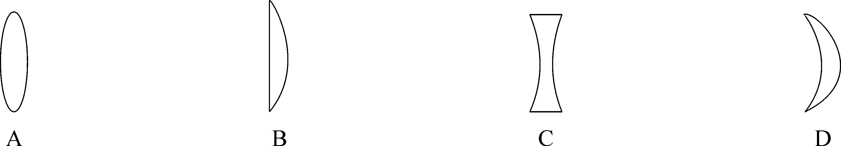
3．“影”是我们日常生活中常见的光现象。如做光学游戏时形成的“手影”；剧院放映的电影；湖岸景色在水中形成的倒影；春游时留下美好记忆的照片、摄影等，以下列出的“影”与物理知识对应不正确的是( )
A．手影——光的直线传播 B．倒影——平面镜成像
C．电影——凸透镜成像 D．摄影——光的反射
4．下列说法中正确的是( )
A．凸透镜只对平行光有会聚作用
B．反射光线与入射光线不在同一平面内
C．一束太阳光可以通过三棱镜分解为不同的色光
D．人离平面镜越远，人在平面镜中所成的像就越小
5．让一束平行光经过一凸透镜，在光屏上得到一个最小、最亮的光斑(如图所示)，小明用此透镜做“探究透镜成像规律”的实验。下列说法不正确的是( )
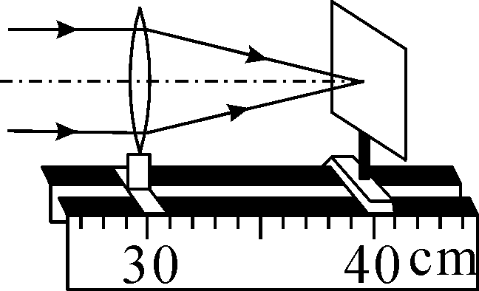
A．该凸透镜的焦距为40cm
B．当物体距凸透镜5cm时，成正立的像
C．当物体距凸透镜15cm时，成倒立、放大的实像
D．当物体距凸透镜20cm时，成倒立、等大的实像
6．如图所示，是对同一个物体拍摄的两张清晰程度相同的照片底片，拍摄这两张照片时照相机的镜头焦距相同，下列说法正确的是( )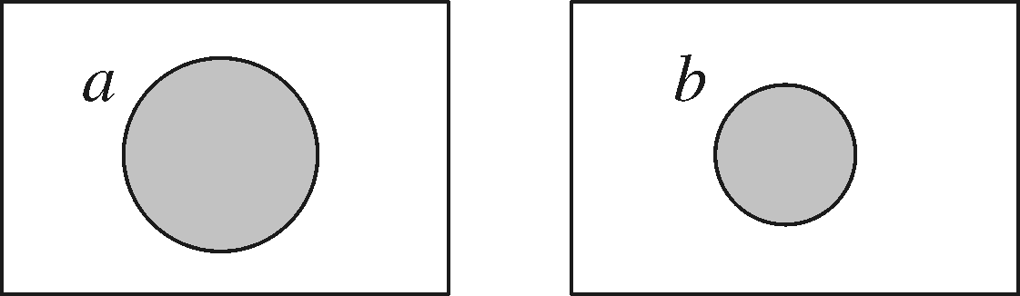
A．拍摄a时，照相机与物体的距离较大
B．拍摄b时，照相机与物体的距离较大
C．拍摄a与b时，照相机与物体的距离一样大
D．无法判断
7．把一物体放在凸透镜前，在凸透镜另一侧12cm处得到缩小的像，该凸透镜的焦距可能是( )
A．10cm B．12cm
C．24cm D．6cm
8．在①小孔成像、②平面镜成像、③放大镜成像、④照相机成像、⑤幻灯机成像中( )
A．成实像的是①②③ B．成虚像的是②③④
C．属于反射成像的是② D．属于折射成像的是①③⑤
9．对下列四幅图阐述正确的是( )
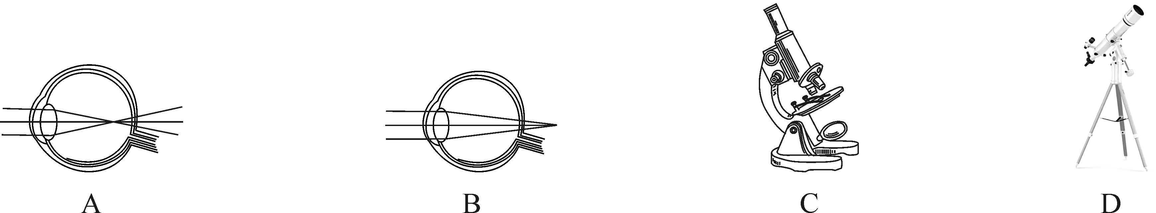
A．近视眼成像在视网膜前，用凸透镜矫正
B．远视眼成像在视网膜后，用凹透镜矫正
C．显微镜的目镜相当于放大镜，物镜相当于摄像机的镜头
D．天文望远镜的目镜相当于放大镜，物镜相当于照相机的镜头
10．如图是凸透镜成实像时像距v和物距u的关系图像，分析图像可知( )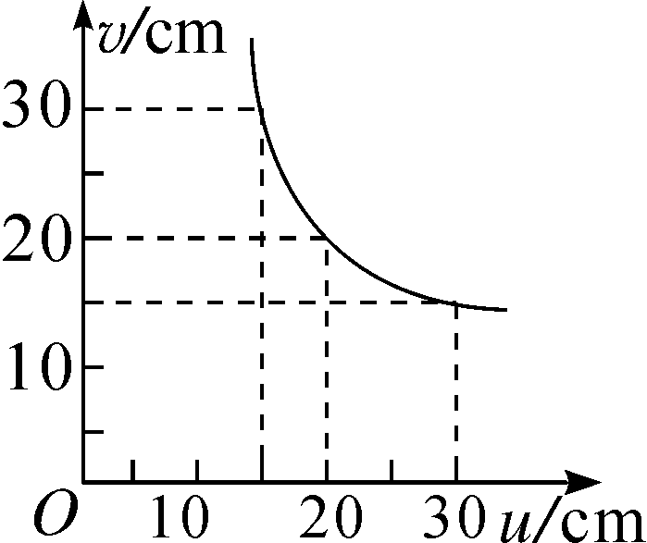
A．该凸透镜的焦距是10cm
B．当物距u＝30cm时，像距v＝30cm
C．物距增大时像距也增大
D．当物距u＝15cm时，成缩小的像
二、填空题(每空2分，共34分)
11．永州阳明山国家森林公园风景秀丽，园内严禁游客随地丢弃饮料瓶，这不仅是为了保护环境，更重要的是因为透明的饮料瓶装水后相当于一个________镜，它对太阳光具有________作用，可能引起森林火灾。
12．幻灯机的镜头相当于一个________镜。为了使观众看到正立的像，幻灯片要________(选填“顺着”或“倒着”)插入架上。幻灯片上的画面在屏幕上成的是________(选填“实”或“虚”)像。
13．人眼像一架照相机，晶状体和角膜的共同作用相当于一个________镜，来自物体的光会在视网膜上形成一个________(选填“正立”或“倒立”)的像。如果长期不注意用眼卫生，会导致近视。有一种治疗近视眼的手术，采用激光对角膜进行处理，使晶状体和角膜构成的透镜对光的偏折能力变得________(选填“强”或“弱”)些。
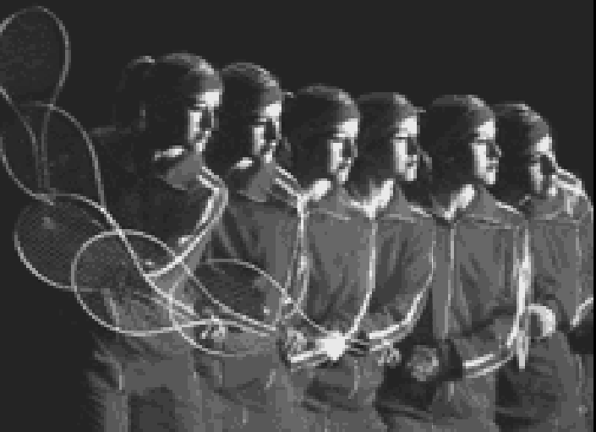
14．体育运动中，科研人员经常利用频闪摄影对运动员的动作进行分析与指导。频闪摄影就是摄影光源在有节奏地闪光时，从光源射出的光线照射到运动员身上发生________射，又通过摄影机前的________镜成__________________像。观察图中照片，可知频闪摄影时要求背景较________(选填“亮”或“暗”)。
15．显微镜和望远镜都是由目镜和物镜两组凸透镜组成，显微镜的物镜相当于____________镜头，望远镜的物镜相当于____________镜头。(均选填“幻灯机”或“照相机”)
16．某小区楼道安装有多功能电子门铃，此装置可以通过其内置摄像头来识别来访者，该摄像镜头相当于凸透镜，经摄像头所成的是________(选填“正立”或“倒立”)、________(选填“放大”“缩小”或“等大”)的实像；若镜头的焦距为10cm，为了能成清晰的像，人到镜头的距离应大于______cm。
三、作图题(共10分)
17．(4分)根据透镜的性质，完成图中的光路。
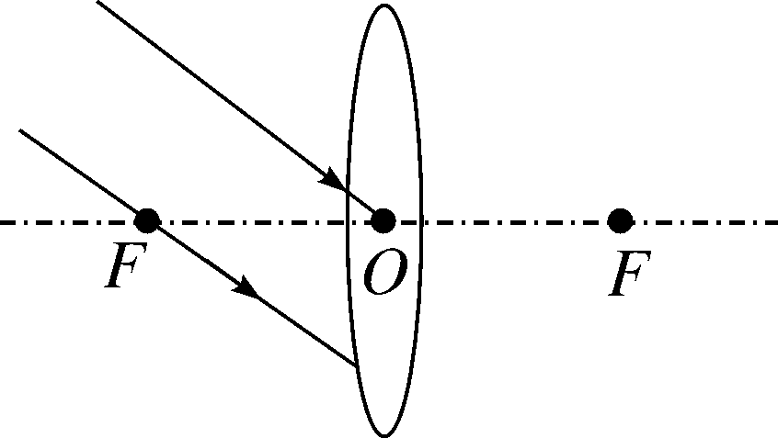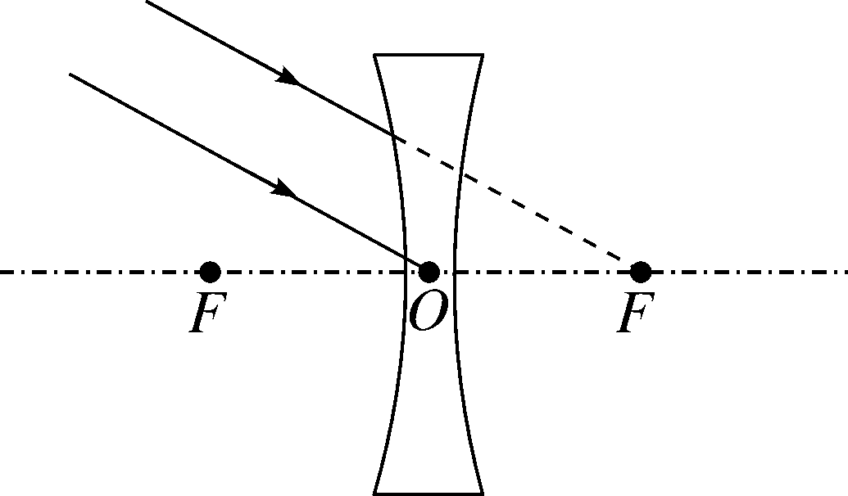
18．(6分)如图所示，蜡烛经过凸透镜成清晰的像在光屏上，请画出入射光线ab经透镜后的出射光线，并确定透镜焦点的位置(保留作图过程)。
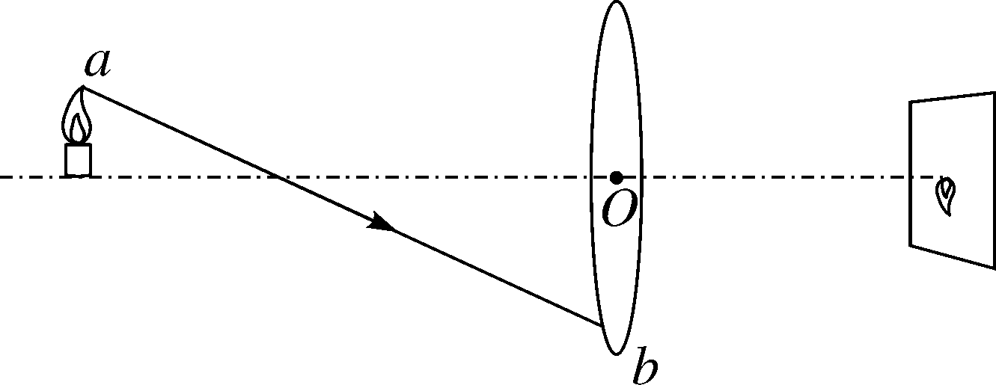
四、实验与探究题(共20分)
19．(6分)凸透镜的焦距可以在阳光下用刻度尺来测量，如图所示，小明同学为了探索凸透镜的焦距跟什么因素有关，他做了实验，根据表格中记录的数据，回答下列问题：
实验次数 | 1 | 2 | 3 | 4
凸透镜 | 
厚度 | 1cm | 0.5cm | 0.5cm | 0.5cm
直径 | 4cm | 4cm | 6cm | 4cm
材料 | 玻璃 | 玻璃 | 玻璃 | 塑料
焦距 | 3cm | 5cm | 8cm | 6cm

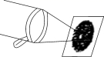

(1)此实验运用了____________的科学方法来研究问题。
(2)比较实验________与________，得出同材料、同直径，凸透镜厚度越大，凸透镜焦距越小。
(3)比较实验________与________，得出同材料、同厚度，凸透镜直径越大，凸透镜焦距越大。
(4)比较实验2与4，得出_______________________________________________________的结论。
20．(6分)小明同学探究凸透镜成像的规律时，实验步骤如下：
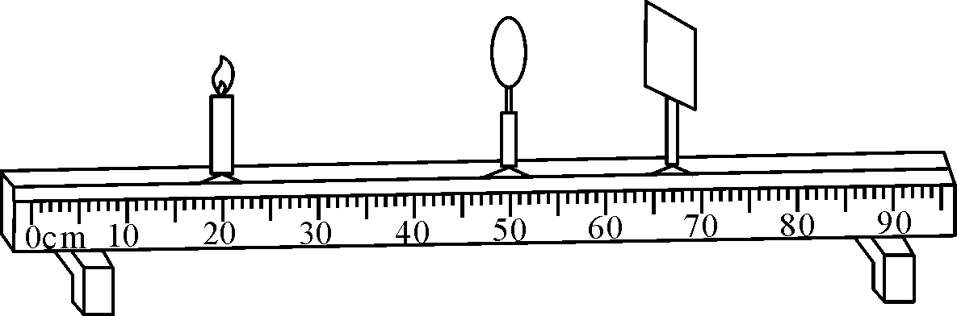
(1)将焦距为10cm的凸透镜放置在光具座上50cm处，把蜡烛和光屏分别安放在光具座上凸透镜的两侧，如图所示。然后调整蜡烛、凸透镜及光屏的高度，使三者的中心__________________。
(2)将蜡烛放在光具座上20cm处，移动________，直到呈现出最清晰的像，然后________蜡烛和光屏分别到凸透镜的距离；在光屏上得到清晰的像后，该同学把他的近视眼镜放在蜡烛与凸透镜之间，光屏上烛焰的像变模糊了，在不改变凸透镜和蜡烛位置的情况下，若想在光屏上再一次得到烛焰清晰的像，他应该将光屏向______(选填“左”或“右”)移动。
(3)将蜡烛移至光具座上45cm处，接下来的探究操作不必要的是________(填字母)。
A．移动光屏，在光屏上寻找蜡烛的像
B．在凸透镜左侧透过凸透镜观察蜡烛的像
C．在凸透镜右侧透过凸透镜观察蜡烛的像
21．(8分)小明用焦距为10cm的凸透镜做“探究凸透镜成像规律”的实验。
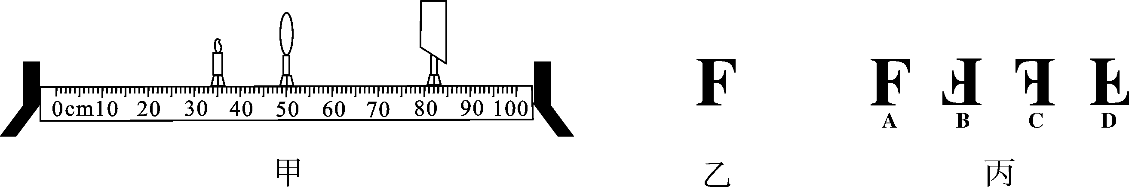
(1)调整器材高度时，应____________(选填“点燃”或“不点燃”)蜡烛。
(2)器材处于图甲所示位置时，烛焰恰好在光屏上成清晰的像，这与____________(选填“照相机”“投影仪”或“放大镜”)的成像特点相同。
(3)将蜡烛移动至20cm刻度处，应将光屏移动到______(填序号)范围的某一位置才能再次在光屏上得到清晰的像。
A．50～60cm B．60～70cm C．70～80cm
(4)将蜡烛移动至45cm刻度处时，取下光屏，从凸透镜右侧通过凸透镜可以看到烛焰的放大的______(选填“虚”或“实”)像。
(5)张老师用发光二极管制作了一个“F”形光源(如图乙)代替蜡烛放在30cm刻度处，则光屏上得到的清晰的像应该是图丙中的______(填序号)。
五、推导题(共6分)
22．(6分)在测量凹透镜焦距时，用一束平行于凹透镜主光轴的光线，射向嵌入挡板中直径为d的凹透镜上，在光屏上形成一个直径为D的圆形光斑，测得光屏到凹透镜的距离为L，如图所示。请推导凹透镜的焦距：f＝$\frac{Ld}{D－d}$。
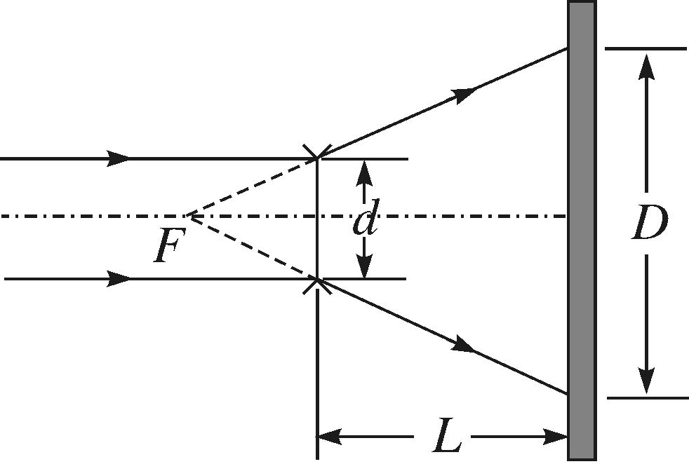

第五章检测卷参考答案
1．B 2.C 3.D 4.C 5.A
6．B 7.A 8.C 9.D 10.A
11．凸透 会聚 12.凸透 倒着 实
13．凸透 倒立 弱
14．漫反 凸透 倒立、缩小的实 暗
15．幻灯机 照相机 16.倒立 缩小 20
17．如图所示。
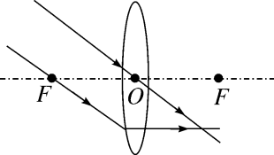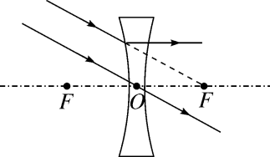
18．如图所示。
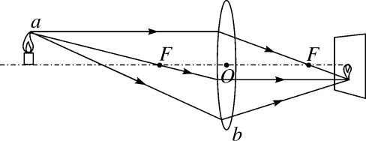
19．(1)控制变量 (2)1 2 (3)2 3
(4)同厚度、同直径，组成凸透镜的材料不同，凸透镜焦距不同
20．(1)在同一高度(2分)
(2)光屏(1分) 记录(1分) 右(1分)
(3)AB(1分)
21．(1)点燃 (1分) (2)投影仪(2分) (3)B(2分)
(4)虚(1分) (5)B(2分)
22．证明：平行于凹透镜主光轴的光线，经凹透镜折射后变得发散，但其反向延长线过焦点；
将图中折射光线反向延长，与主光轴交与点F，则O、F之间的距离就是焦距f，如图所示；
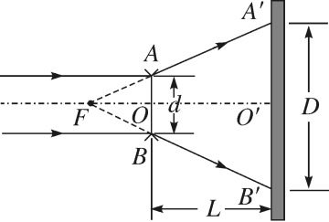
三角形A′B′F和三角形ABF相似，对应边成比例，则有$\frac{FO}{FO′}$＝$\frac{AB}{A′B′}$(2分)，即$\frac{f}{f＋L}$＝$\frac{d}{D}$(2分)，解得：f＝$\frac{Ld}{D－d}$(2分)。

